Centro Escolar Profesor Daniel Cordón Salguero.

Guía de trabajo de Lenguaje. Sexto grado sección: A, B, C y D.

Guía 4 del tercer trimestre, Unidad 8 “Nuestro mundo informativo” realiza la caratula de la unidad.

Mi Correo: [roxana.isabel.gamboa@docentes.mined.edu.sv](mailto:roxana.isabel.gamboa@docentes.mined.edu.sv)

WhatsApp: 7567-6279

Fecha: 16 al 30 de septiembre de 2020.

Indicaciones: Lee y realiza las siguientes guía de trabajo en el cuaderno de Lenguaje.

Tema 1. 8.1 La autobiografía.

La **autobiografía** es la [narración](https://es.wikipedia.org/wiki/Narraci%C3%B3n) de una vida o parte de ella, escrita por el propio protagonista, mostrando su nacimiento, sus logros, sus fracasos, sus gustos, sus experiencias, reconocimientos y los demás acontecimientos relevantes que hayan vivido o a que haya asistido.

Es un [género literario](https://es.wikipedia.org/wiki/G%C3%A9nero_literario) que en gran medida se sitúa en la frontera entre [literatura](https://es.wikipedia.org/wiki/Literatura) e [historia](https://es.wikipedia.org/wiki/Historia) y está cercano a otros como la [biografía](https://es.wikipedia.org/wiki/Biograf%C3%ADa), el [epistolario](https://es.wikipedia.org/wiki/Epistolario), el [libro de viajes](https://es.wikipedia.org/wiki/Libro_de_viajes), las [memorias](https://es.wikipedia.org/wiki/Memorias), el [currículum](https://es.wikipedia.org/wiki/Curriculum_vitae), el [diario](https://es.wikipedia.org/wiki/Diario_personal),etc.[1](https://es.wikipedia.org/wiki/Autobiograf%C3%ADa#cite_note-1)​

La autobiografía está íntimamente relacionada con otros géneros vecinos, como la [biografía](https://es.wikipedia.org/wiki/Biograf%C3%ADa), las [memorias](https://es.wikipedia.org/wiki/Memorias), el [diario íntimo](https://es.wikipedia.org/wiki/Diario_%C3%ADntimo), entre otros, de los que, sin embargo, es posible distinguirla sobre la base de determinados rasgos:[3](https://es.wikipedia.org/wiki/Autobiograf%C3%ADa#cite_note-Lejeune1-3)​

* De la biografía se diferencia por la identidad entre el narrador y el protagonista del relato, que no se da en la primera.
* De las memorias se distingue por poner el acento en la vida íntima del narrador, en el desarrollo de su personalidad. Las memorias se caracterizan por centrarse, más bien, en los hechos externos de la vida.
* Del diario íntimo o del [epistolario](https://es.wikipedia.org/wiki/Epistolario) la diferencia el hecho de tratarse de un relato retrospectivo, construido a partir de la [memoria](https://es.wikipedia.org/wiki/Memoria_(proceso)) del autor, con un lapso de tiempo importante entre el tiempo de la escritura y el de los hechos narrados, mientras que en el diario o la carta la escritura es paralela a los hechos.
* De la novela autobiográfica o novela con forma autobiográfica (también llamada falsa autobiografía), la distingue la identidad entre el autor material del texto y el narrador, que se da en la autobiografía y no en la novela autobiográfica, que es una obra de ficción que finge ser una autobiografía del protagonista, como por ejemplo [*David Copperfield*](https://es.wikipedia.org/wiki/David_Copperfield_(novela)) de [Charles Dickens](https://es.wikipedia.org/wiki/Charles_Dickens), o las [novelas picarescas](https://es.wikipedia.org/wiki/Novela_picaresca) como el [*Lazarillo de Tormes*](https://es.wikipedia.org/wiki/Lazarillo_de_Tormes), [*Guzmán de Alfarache*](https://es.wikipedia.org/wiki/Guzm%C3%A1n_de_Alfarache) y otras.

Actividad 1 Lee el resumen de la obra Lazarillo de Tormes.

## Resumen del Lazarillo de Tormes: Tratado 1

Comenzamos este resumen breve del Lazarillo de Tormes hablando del tratado primero con el que se inicia la novela. Aquí conocemos a Lázaro, un chico que procede de una familia humilde que vive cerca del río Tormes. **Sus orígenes son, también, vergonzosos** porque su padre es ladrón y su madre, al separarse del marido, se casó con un hombre de raza negra con el que tuvo un hijo, un comportamiento que, en la época, estaba muy mal visto.

Cuando Lázaro crece,**su madre le obliga a trabajar con un mendigo ciego haciéndole de guía** para, así, ganarse algo de dinero o, por lo menos, no ser una carga más para su madre. Aquí comienzan las aventuras de Lazarillo que se encuentra con un hombre extremadamente avaro y que, por ello, apenas alimenta a su trabajador. El chiquillo tiene que ingeniárselas para poder comer y sobrevivir.

Para poder saciar su apetito y su sed, **Lázaro se ve con la necesidad de usar la picaresca para engañar a su amo** y poder comer en más cantidad de lo que el avaro quiere darle. Algunas de las "trampas" que hace es, por ejemplo, hacerle un agujero a la jarra de vino del ciego para poder beber de ella sin que este se diera cuenta.

Sin embargo, el ciego sí que se percata de la astucia del joven y le castiga frecuentemente con palos y golpes. Después de la narración de diferentes aventuras y trampas que ingenia Lázaro, al final, este decide abandonar al ciego y cambiar de amo.

En esta otra lección de un Profesor te descubrimos los [**personajes del Lazarillo y sus características**](https://www.unprofesor.com/lengua-espanola/los-personajes-del-lazarillo-de-tormes-y-sus-caracteristicas-1506.html)para que ahondes en cada uno de ellos.

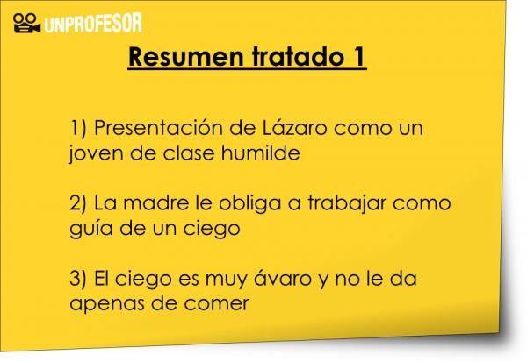

## Tratado 2 del Lazarillo de Tormes: resumen breve

Seguimos con este**resumen de cada capítulo del Lazarillo de Tormes**. Ahora vamos a centrarnos en el tratado segundo que parte del momento en el que el protagonista abandona al ciego y, después de un tiempo siendo mendigo, **empieza a trabajar de ayudante de un clérigo** para dar la misa.

El joven cree haber escalado una posición dentro de la jerarquía social pero nada más lejos de la realidad: el clérigo resulta ser también un avaro y, además, maltrata a Lázaro; de hecho, solo le da de comer cuando van a entierros, el resto del día no lo alimenta de forma alguna.

Ante esta penosa situación, **Lázaro se ve con la necesidad de volver a usar su ingenio y picaresca** para poder saciar su apetito, así es como comienza a ingerniárselas para comer a escondidas del clérigo y, por ejemplo, una de las anécdotas que aparecen en la novela es que el joven encontró la llave del lugar donde se guardaba el pan y cuando el clérigo le pedía explicaciones al respecto, Lázaro culpaba a los ratones.

Al final, el clérigo descubrirá que es Lázaro quien le está robando el pan y lo echa de casa.

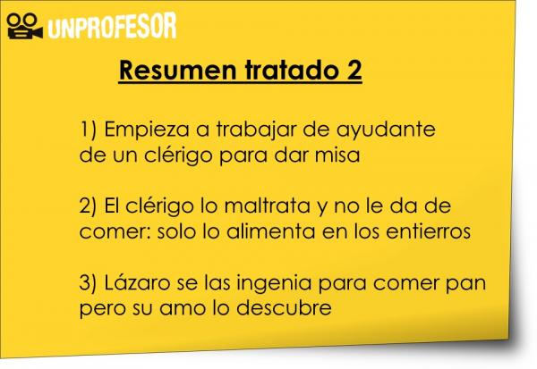

## Lazarillo de Tormes: resumen del tratado 3

Ahora vamos a hablar del tratado tercero dentro de este resumen breve del Lazarillo que estamos llevando a cabo. En este momento el protagonista, después de haber sido despedido por el clérigo,**se muda a Toledo y allí conocerá a un escudero** que le dará la oportunidad de trabajar como su criado. El joven cree que es un hombre rico y con él no pasará hambruna pero, sin embargo, cuando llega a la alcoba del escudero ve que este hombre vive en la más absoluta miseria y que con sus trajes y porte lo único que quiere es **mantener las apariencias**.

Y con este amo Lázaro lo pasará igual que con los demás: se morirá de hambre. La diferencia principal de este tratado con los demás es que, en este, el joven no podrá robarle comida a su amo porque este no dispone de ella. Así que se verá obligado a ingeniárselas para comer él pero también para que su amo pueda alimentarse.

**El escudero es un hombre que, ante todo, quiere aguardar las apariencias** y, por muy muerto de hambre que esté, nunca pedirá limosna, comida ni tampoco se pondrá a trabajar. Quiere mantener su estatus aunque su vida dependa de ello. Al final, el casero vendrá a cobrarle el alquiler, algo que el escudero no podrá pagar y, por ello, se marchará de casa abandonando a Lázaro a su suerte.

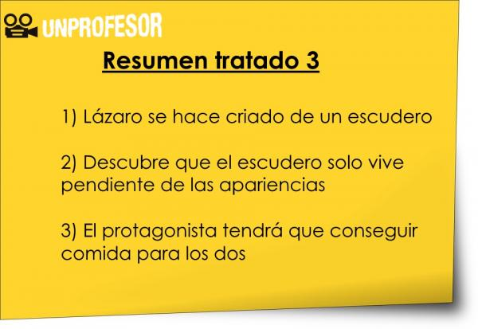

## Tratado 4 del Lazarillo

En el tratado cuarto del Lazarillo de Tormes nos encontramos con que las vecinas del escudero ayudan a Lázaro a buscarse un nuevo amo al que servir: **el Fraile de la Merced**. Se trata de un hombre religioso al que le encantaba dar paseos, caminar y descubrir nuevos lugares.

Lázaro sigue a su nuevo amo en sus excursiones e, incluso, durante los primeros ocho días andan tanto que los zapatos del joven terminan rompiéndose. Ante esta situación, el Fraile le comprará un nuevo par de zapatos para que pueda continuar su marcha, sin embargo, el joven se cansará de tanto caminar y terminará abandonándolo.

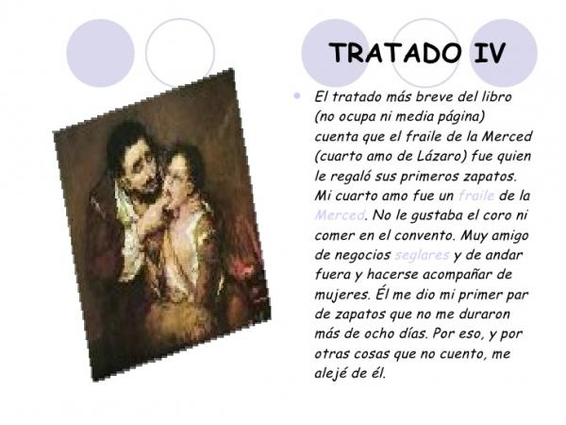

Imagen: Slideshare

## El Lazarillo: Resumen del Tratado 5

Seguimos con el resumen por tratados del Lazarillo de Tormes. A continuación llegamos al quinto, momento en el que **Lázaro tiene como amo a un buldero**, un funcionario que trabajaba al servicio de la iglesia. Sin embargo, pese a que este sea su empleo primordial, lo cierto es que **no es más que un estafador** que está compinchado con el alguacil para ganar dinero vendiendo bulas, es decir, un documento que se expendía en la Edad Media y que podía absolver a una persona de un pecado o falta cristiana que hubiera cometido.

Sin embargo, el negocio no prospera como quisieran y al final terminan inventándose una pelea entre el buldero y el alguacil diciendo que este último no había muerto gracias a la intervención divina, ya que es poseedor de una bula. Al ver el tipo de persona que era este amo, Lázaro decide abandonarlo e ir a buscar otro más honesto.

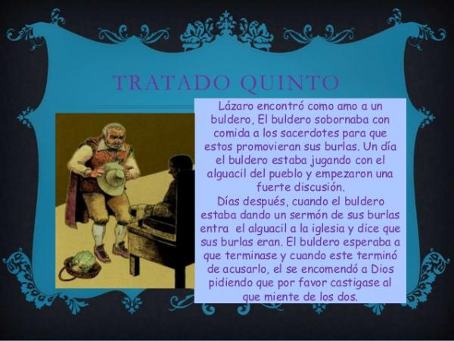

Imagen: Slideshare

## Tratado 6 del Lazarillo de Tormes

En este tratado de la novela del Lazarillo de Tormes, el joven cambia nuevamente de amo para, en esta ocasión, servir a un pintor de panderos. Pero estará muy poco tiempo con él y terminará yendo con un capellán después de haber entrado en el interior de una iglesia.

**El capellán se convierte, así, en su nuevo amo** y este le dará un asno y cántaros de agua para que el joven vaya a venderla entre la gente de la ciudad. Aquí es cuando Lázaro, por vez primera, tiene un**trabajo serio y remunerado** pues, cada sábado, recibía comisiones de parte de su amos.

Dada la nueva situación privilegiada en la que se encuentra ahora Lázaro, este se queda cuatro años sirviendo a su amo, tiempo que aprovechó para ahorrar dinero y poder comprarse ropa y su primera espada. Cuando considera que ya ha aprendido suficiente, termina abandonando al capellán y también su nuevo oficio.

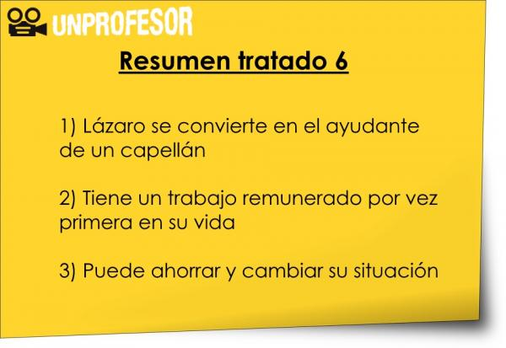

## Resumen corto del Tratado 7 del Lazarillo

Y para terminar con este resumen breve del Lazarillo vamos a centrarnos en el último tratado: el séptimo. Aquí, nuestro protagonista **consigue convertirse en el pregonero de Toledo**, un empleo honorable y que le permitía vivir bien, sin lujos pero sin miserias. El arcipreste de San Salvador casó a Lázaro con una de sus criadas pese a que existen rumores sobre las relaciones íntimas que existen entre el religioso y esta mujer.

Sin embargo, Lázaro hace oídos sordos a esta palabrería y decide casarse y vivir felizmente con su esposa. Termina la novela presentándonos a un hombre que **ha alcanzado la estabilidad** en su vida.

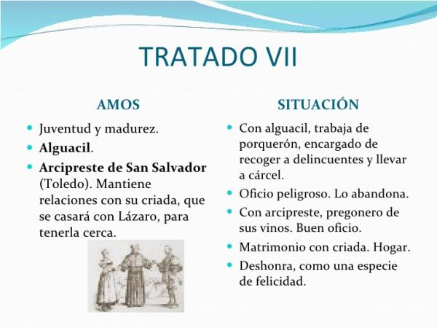

Imagen: Slideshare

## Conclusiones sobre El Lazarillo de Tormes

Con El Lazarillo de Tormes **se inauguró la novela picaresca** en España, un subgénero literario que se creó en nuestro país y que, al principio, fue muy rechazado por la crítica más conservadora. Recordemos que el tema principal sobre el que se habla en esta novela es la moral ya que, durante las aventuras del joven Lázaro, conocemos a muchos personajes que están bien considerados dentro de la sociedad y que, en realidad, presentan un**falso sentido del honor.**

Los personajes son el fiel reflejo de la **hipocresía moral y social**, por tanto, la dignidad de todos ellos aparece maltrecha. La obra parece darnos el mensaje de que la vida es dura y, ante esta situación, cada uno mira por sus propios intereses sin importarle ni un ápice tener que pisar a los demás. En esta novela se denuncia que, en la sociedad, la gente que parece "virtuosa" solamente es una apariencia de virtuosa ya que eso parece ser lo importante: da igual como seas pero actúa como ello y, así, aunque no lo seas lo parecerás.

La visión que nos ofrece el Lazarillo de Tormes es una visión desencantada de la sociedad y del ser humano. Debido a este mensaje, la [Inquisición](https://www.unprofesor.com/ciencias-sociales/inquisicion-espanola-resumen-breve-1956.html)prohibió esta obra y la incluyó dentro de su famosa**lista de los "libros prohibidos"**. Sin embargo, su influjo fue imparable y, gracias al Lazarillo y su tendencia picaresca, se consiguió marcar un antes y un después en la historia de la literatura.

## Los personajes del Lazarillo de Tormes

Los **personajes del Lazarillo de Tormes**son muy significativos ya que nos aportan una visión muy significativa de todos los tipos de personas que había en la España de la época. No debemos olvidar que esta obra es un gran reflejo de la sociedad del momento y, en ella, se nos hace un retrato muy fiel de algunas personalidades bien consideradas en la época.

Aquí te dejamos algunos de los**personajes más destacados** e importantes de esta obra:

* **Lazarillo**: obviamente, este es el personaje más importante de la obra. Se trata del protagonista que tiene que convertirse en todo un pícaro para poder sobrevivir en un mundo hostil y lleno de falsas apariencias
* **El ciego:** es el primer amo del Lazarillo y es el que más influencia al chiquillo que de él aprende que tiene que ser más listo que nadie para poder salvarse
* **Clérigo**: es otro de los dueños del protagonista, un personaje que, a diferencia de su posición social, encarna la avaricia y la corrupción
* **Escudero**: este personaje del Lazarillo le enseña al protagonista que el mundo de las apariencias va mucho más allá ya que, en este caso, nos encontramos con una persona que apenas tiene para comer pero que, de cara a la galería, parece que sea muy rico y adinerado
* **Fraile de la Merced:** vuelve a aparecer otro personaje vinculado con el mundo religioso. En este caso, el fraile es, en realidad, una persona muy diferente a su posición. Es promiscuo, vividor y también corrupto, por tanto, poco que ver con los ideales defendidos por la iglesia católica a la que representa
* **Buldero**: este personaje también hace referencia a la religión ya que representa una figura muy típica de la época, aquel que vendía las bulas para expurgar pecados. No obstante, este personaje lideraba una auténtica "mafia" de perdón religioso a cambio de dinero

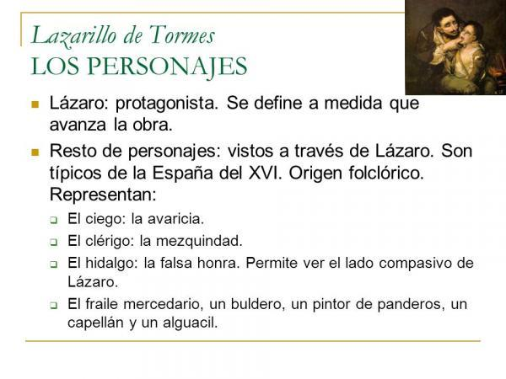

Tarea :

1. Busca una autobiografía y escríbela en tu cuaderno.

2. Lee la obra de Lazarillo de Tormes y escribe el resumen de la obra.

3. Describe los personajes de la obra Lazarillo de Tormes.

4. El origen que representa el resto de los personajes de la obra.